跳转知识库详情页接口文档
目录
跳转知识库详情页接口文档 1
1. 概述 2
1.1. HTTP请求方式 2
2. 接口说明 2
2.1. 获取知识库详情页URL地址 2
2.1.1. 接口地址 2
2.1.2. 接口说明 2
2.1.3. 接口所需参数 2
2.1.4. 接口响应参数 3

概述

HTTP请求方式
协议约束：restful
数据格式：content-type:application/json
字符集：UTF-8

接口说明

获取TOKEN

接口地址

http://CDSS服务器IP/medAI/cdss/local-cdss/page/diagnose/getToken

接口说明
- 获取知识库接口时需要权限验证，现调用此接口获取权限密匙（TOKEN）

接口所需参数
字段名 | 类型 | 是否必须 | 说明
userID | String | 是 | 登录医师ID

接口响应参数
字段名 | 类型 | 说明
code | String | 返回码：200表示成功，其他表示失败
message | String | 返回结果描述
respTime | long | 当前请求时间戳
data | Object | 返回信息（TOKEN）

POSTMAN请求示例
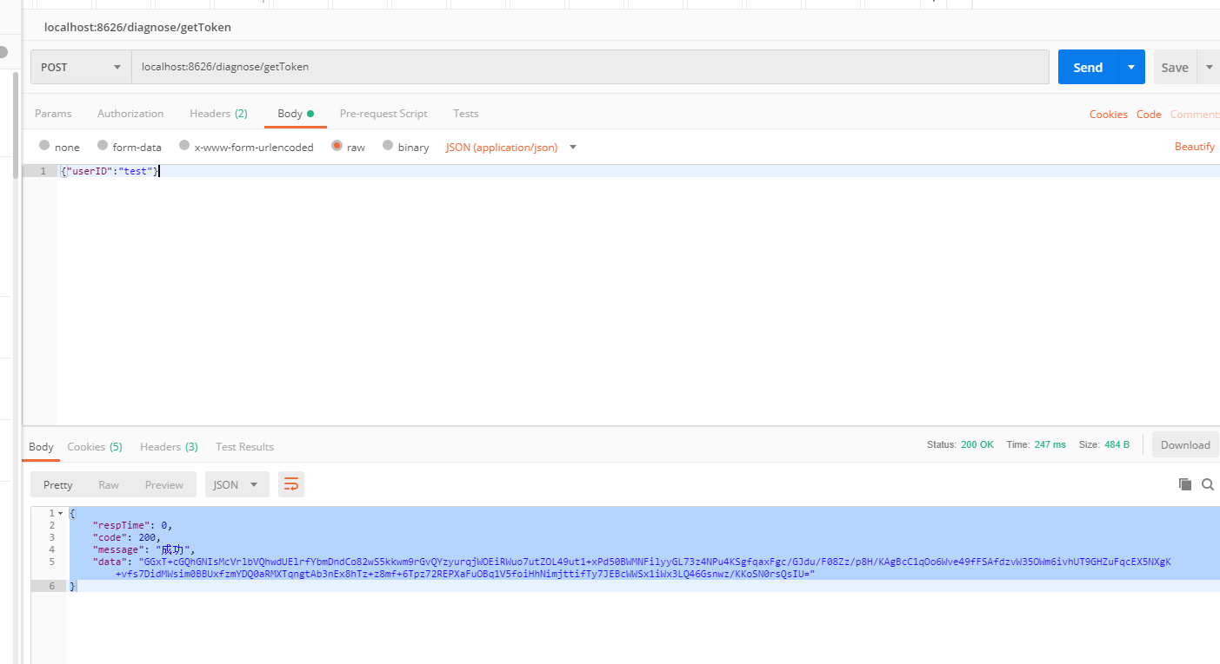

获取知识库详情页URL地址

接口地址

http://CDSS服务器IP/medAI/cdss/local-cdss/page/cloud/getKnUrlNew

接口说明
- 根据检验、检查名称和类型返回知识库详情页地址

接口所需参数
区分场景
如若在2.1进入具体患者场景，则传以下字段
字段名 | 类型 | 是否必须 | 说明
name | String | 是 | 名称
type | enum | 是 | 类型：exam/lab/lab_sub/disease/medicine

接口响应参数
字段名 | 类型 | 说明
code | String | 返回码：200表示成功，其他表示失败
message | String | 返回结果描述
respTime | long | 当前请求时间戳
data | Object | 返回信息（url地址）
注：返回结果拼接下面链接，调用浏览器打开。
http://CDSS服务器IP/medAI/wiki/local-wiki

POSTMAN请求示例
备注：请求token放在请求头（header）中
